Überdachung Siegen S26 als Bausatz

WSM - Walter Solbach Metallbau

Eigenschaften

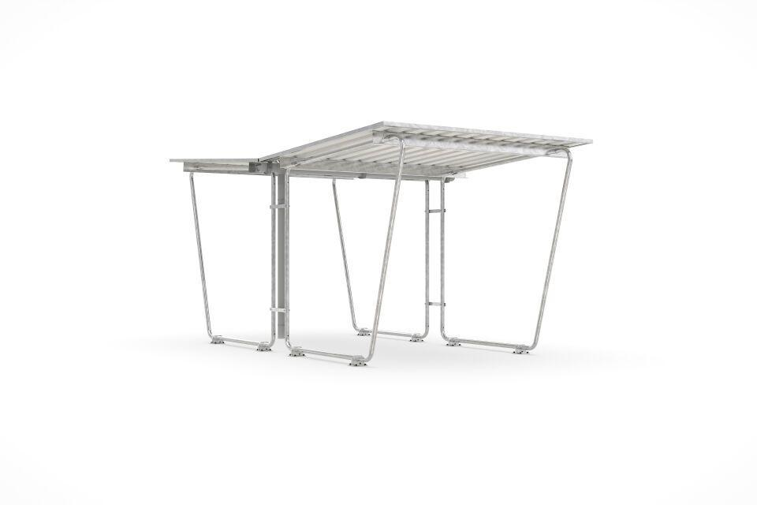

Dachform

Pultdach

Farbton

silber

Montageart

Bodenmontage

Oberfläche

feuerverzinkt

Werkstoff

Stahl

Breite (mm)

2.145,00

Höhe (mm)

2.250,00

Tiefe (mm)

4.660,00

Anzahl Seitenteile

2

Dacheindeckung

Trapezblech

Durchmesser Rohr (mm)

50,00

Fläche (m²)

4,60

Gewicht (kg)

336,00

Schneelast (kN/m²)

0,75

Fassungsvermögen - Europaletten (EPAL)

2

Fassungsvermögen - Müllcontainer (1100l nebe Falseander)

1

Fassungsvermögen - Mülltonnen (120l nebe Falseander)

4

Lichte Breite (mm)

2095

Lichte Höhe (mm)

2000

Lichte Tiefe (mm)

2200

Überpflasterung

Nein